**17.11.2020 ИС2К МДК03011**

***OpenOffice:* Лекция 7. Работа с Calc**

### Что такое Calc?

Calc это модуль электронных таблиц OpenOffice.org (OOo). В электронную таблицу можно вводить данные, обычно числовые, и затем манипулировать этими данными для получения определенных результатов.

Можно также вводить данные и использовать Calc в режиме 'Что-если', изменяя некоторые из этих данных и наблюдая результаты без необходимости полного повторного ввода остальных данных в электронную таблицу.

### Электронные таблицы, листы и ячейки

Calc работает с элементами, имеющими название *электронные таблицы*. Электронные таблицы состоят из определенного числа листов, каждый из которых содержит блок ячеек, расположенных по строкам и столбцам.

В этих ячейках расположены индивидуальные элементы — текст, числа, формулы и пр. — которые и составляют данные, которые отображаются и которыми можно манипулировать.

Каждая электронная таблица может иметь много листов и каждый лист может состоять из большого количества индивидуальных ячеек. Каждый лист Calc может иметь максимум 65 536 строк и максимум 245 столбцов (от A до IV). Это составляет 16 056 320 индивидуальных ячеек на один лист.

### Составные части главного окна Calc

При загрузке Calc на выполнение главное окно имеет вид, изображенный на рис. 7.1.

### Строка заголовка и Панель меню

Строка заголовка, расположенная вверху, показывает имя текущей электронной таблицы. Для новой электронной таблицы используется имя по умолчанию Безымянный X, где X является числом. При сохранении новой электронной таблицы в первый раз вам будет предложено ввести ее имя.

Ниже Строки заголовка расположена Панель меню. При выборе одного из пунктов меню появляется подменю, содержащее другие команды. Панель меню можно модифицировать, как описано в "Меню и панели инструментов" .

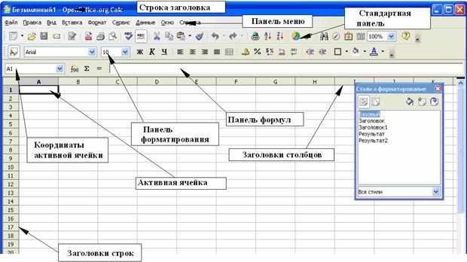

**Рис. 7.1.** Части окна Calc

#### Панель формул

С левой стороны Панели формул ( рис. 7.2) расположено небольшое текстовое поле, называемое Область листа, в котором находится сочетание буквы и цифры, например D7. Это буква столбца и номер строки текущей ячейки, которые дают координаты ячейки в экранной сетке.

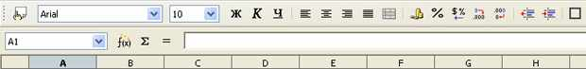

**Рис. 7.2.** Панель формул

С правой стороны поля Область листа находится **Мастер функций**, кнопка **Сумма** и кнопка **Функция**.

Нажатие на кнопку **Мастер функций** открывает диалоговое окно, в котором можно найти список возможных функций. Он может быть весьма полезен, поскольку также показывает, как оформлены функции.

Кнопка **Сумма** вставляет в текущую ячейку сумму чисел, расположенных в верхних ячейках или в левых ячейках, если в верхних ячейках числа отсутствуют.

Кнопка **Функция** вставляет знак равенства в выбранную ячейку и Строку ввода, что определяет готовность ячейки к вводу формулы.

При вводе новых данных в ячейку, которая уже содержит данные, кнопки Сумма и Функция заменяются кнопками **Отменить и Принять**https://intuit.ru/EDI/12_08_14_3/1407852794-22209/tutorial/276/objects/7/files/07-34.jpg

Содержимое текущей ячейки (данные, формула или функция) отображается в *Строке ввода*, которая является остальной частью Панели формул. Здесь можно редактировать содержимое текущей ячейки, что можно также делать и в самой текущей ячейке. Чтобы редактировать в области Строки ввода, щелкните левой кнопкой по соответствующей части области Строки ввода, а затем вводите свои изменения. Чтобы редактировать в текущей ячейке, просто щелкните дважды по этой ячейке.

#### Отдельные ячейки

Основная часть экрана отображает отдельные ячейки в форме сетки, каждая из которых расположена на пересечении конкретного столбца и конкретной строки.

В верхней части столбцов и в левой части строк располагается ряд серых прямоугольников, содержащих буквы и цифры. Это заголовки столбцов и строк. Столбцы начинаются с буквы A и изменяют ее при движении вправо, строки начинаются с 1 и увеличивают номер при движении вниз.

#### Вкладки листов

В нижней части сетки ячеек расположены вкладки листов ( рис. 7.4). Эти вкладки обеспечивают доступ к отдельным листам, при этом отображаемый, или активный, лист имеет вкладку, окрашенную в белый цвет.

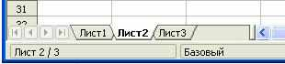

**Рис. 7.3.** Вкладки листов

Щелчок по вкладке другого листа отображает этот лист, вкладка которого становится белой. Можно выбрать сразу несколько вкладок листов, если удерживать нажатой клавишу *Control* при щелчке по именам вкладок.

### Управление файлами

#### Создание новых электронных таблиц

Новую электронную таблицу можно создать из любого другого модуля Ooo, с которым вы работаете в настоящий момент времени. Например, новая электронная таблица может быть создана из Writer или Draw.

* С помощью меню **Файл** – откройте меню **Файл** и выберите **Создать > Электронную таблицу**.
* С помощью панели инструментов – используйте кнопку Создатьhttps://intuit.ru/EDI/12_08_14_3/1407852794-22209/tutorial/276/objects/7/files/07-25.jpg, расположенную на Стандартной панели инструментов.
* С помощью клавиатуры – если вы уже работаете с электронной таблицей, то можно нажать клавиши *Control+N* для создания новой электронной таблицы.

#### Открытие существующей электронной таблицы

Электронная таблица также может быть открыта из любого другого модуля OOo.

* С помощью меню **Файл** – откройте меню **Файл** и выберите **Открыть**.
* С помощью панели инструментов – нажмите кнопку **Открыть**https://intuit.ru/EDI/12_08_14_3/1407852794-22209/tutorial/276/objects/7/files/07-28.jpg, расположенную на панели инструментов Стандартная.
* С помощью клавиатуры – используйте сочетание клавиш *Control+O*.

Каждое из указанных действий приведет к открытию диалогового окна Открыть, где можно найти и выбрать нужную электронную таблицу.

#### Сохранение электронных таблиц

Сохранить электронную таблицу можно тремя способами.

* С помощью меню **Файл** – откройте меню **Файл** и выберите **Сохранить**.
* С помощью панели инструментов – нажмите кнопку **Сохранить**https://intuit.ru/EDI/12_08_14_3/1407852794-22209/tutorial/276/objects/7/files/07-33.jpg, расположенную на панели инструментов Стандартная.
* С помощью клавиатуры – используйте сочетание клавиш *Control+S*.

Если электронная таблица ранее не сохранялась, то каждое из указанных действий приведет к открытию диалогового окна Сохранить как. Здесь можно ввести имя файла электронной таблицы и определить его место на диске.

### Навигация в электронных таблицах

#### Переход в отдельную ячейку

##### С помощью мышки

Поместите курсор мышки в необходимую ячейку и щелкните левой кнопкой.

##### С помощью координат ячейки

Нажмите на стрелку, расположенную справа от поля Область листа ( рис. 7.2). В списке будут выделены координаты текущей ячейки. Введите координаты ячейки, в которую надо перейти, и нажмите клавишу *Enter*. Или щелкните внутри поля Область листа, переместитесь в начало поля с помощью удаления существующих координат и введите необходимые координаты ячейки.

##### С помощью навигатора

Нажмите на значок Навигаторhttps://intuit.ru/EDI/12_08_14_3/1407852794-22209/tutorial/276/objects/7/files/07-27.jpg, расположенный на панели инструментов Стандартная (или нажмите клавишу *F5* ), для отображения навигатора. Введите координаты ячейки в верхние два поля с надписями Столбец и Строка и нажмите клавишу *Enter*. На рис. 7.4 Навигатор выберет ячейку F5.

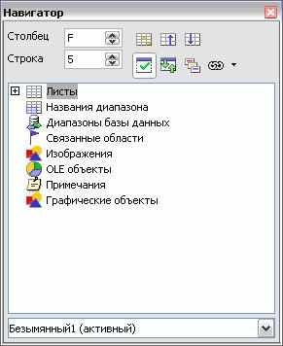

**Рис. 7.4.** Навигатор в Calc

#### Перемещение из ячейки в ячейку

В электронной таблице одна ячейка или группа ячеек обычно имеют более темное обрамление. Это показывает, где расположен в данный момент фокус ( рис. 7.5).

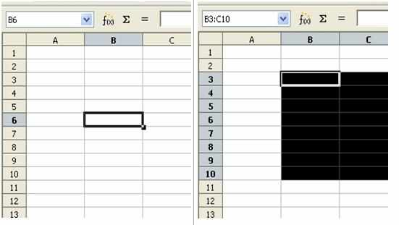

**Рис. 7.5.** (Слева) Одна выбранная ячейка и (справа) группа выбранных ячеек

##### С помощью клавиш Tab и Enter

* Нажатие клавиш *Enter* или *Shift+Enter* перемещает фокус вниз или вверх, соответственно.
* Нажатие клавиш *Tab* или *Shift+Tab* перемещает фокус вправо или влево, соответственно.

##### С помощью клавиш со стрелками

Нажатие клавиш со стрелками на клавиатуре перемещает фокус в направлении стрелок.

##### Использование клавиш Home, End, Page Up и Page Down

* *Home* перемещает фокус в начало строки.
* *End* перемещает фокус вправо в последний столбец, содержащий данные.
* *Page Down* перемещает отображение вниз на один полный экран и *Page Up* перемещает отображение вверх на один полный экран.
* Сочетания клавиш *Control и Alt* с клавишами *Home, End, Page Down, Page Up* и клавишами со стрелками перемещает фокус текущей ячейки в разных направлениях.

|  |  |
| --- | --- |
| **СОВЕТ** | Нажатие клавиш *Alt+Cursor* изменяет размеры ячейки. |

#### Перемещение с одного листа на другой

Каждый лист электронной таблицы не зависит от других, даже если он связан с помощью ссылок с другими листами. Существует три способа навигации между различными листами электронной таблицы.

##### С использованием клавиатуры

Нажатие клавиш *Control+PgDn* приводит к переходу на один лист вправо и нажатие клавиш *Control+PgUp* – к переходу на один лист влево.

##### С помощью мышки

Нажатие по одной из вкладок листов ( рис. 7.3) в нижней части электронной таблицы выбирает этот лист.

Если имеется много листов, то некоторые вкладки листов могут быть скрыты горизонтальной полосой прокрутки внизу экрана. Если это так, то для отображения вкладок можно использовать четыре кнопки, расположенные слева от самих вкладок листов. На рис. 7.6показано, как это делать.

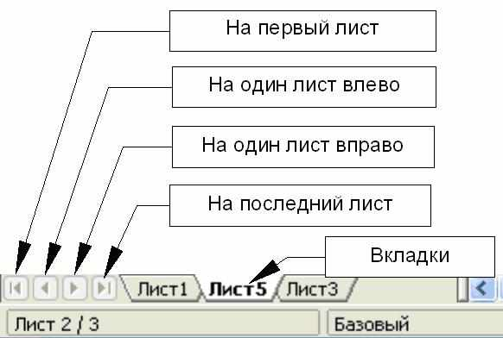

**Рис. 7.6.** Кнопки для вкладок листов

Отметим, что нумерация листов осуществляется не по порядку. Нумерация листов может быть произвольной – вы вправе дать листу любое свое название.

|  |  |
| --- | --- |
| **Примечание** | Кнопки со стрелками, показанные на рис. 7.6, становятся активными только в том случае, если имеются скрытые вкладки. В противном случае они обесцвечиваются. |

### Выделение элементов листа или электронной таблицы

#### Выделение ячеек

Можно выделить любое количество ячеек в любом сочетании.

##### Одиночная ячейка

Щелкните левой кнопкой по ячейке. Результат будет таким, как показано на рис. 7.5 слева. Удостовериться в правильности выбора можно в поле Область листа.

##### Диапазон смежных ячеек

Диапазон смежных ячеек можно выделить с помощью клавиатуры или мышкой. Для выделения диапазона ячеек перемещением курсора мышки:

* Щелкните по ячейке.
* Нажмите и удерживайте нажатой левую кнопку мышки.
* Перемещайте курсор мышки по экрану.
* Как только желаемый блок ячеек будет выделен, отпустите левую кнопку мышки.

Для выделения диапазона ячеек без перемещения курсора мышки:

* Щелкните по ячейке, которая является угловой для диапазона ячеек.
* Переместите курсор в противоположный угол диапазона ячеек.
* Удерживая нажатой клавишу *Shift*, щелкните мышкой.

Для выделения диапазона ячеек без использования мышки:

* Выделите ячейку, которая является угловой для диапазона ячеек.
* Удерживая нажатой клавишу *Shift*, используйте кнопки со стрелками клавиатуры для выделения остальных ячеек диапазона.

Результат любых указанных действий будет таким, как показано на рис. 7.5 справа.

|  |  |
| --- | --- |
| **СОВЕТ** | Выделить диапазон смежных ячеек можно также непосредственно в поле Область листа. Щелкните по полю Область листа, как описано в разделе "С помощью координат ячейки" Для выделения диапазона ячеек введите координаты верхней левой ячейки диапазона, затем символ двоеточия (:), а далее координаты нижней правой ячейки диапазона. Например, для выделения диапазона ячеек от ячейки A3 до ячейки C6 необходимо ввести A3:C6. |

##### Диапазон несмежных ячеек

1. Выделите ячейку или диапазон ячеек, используя один из вышеописанных способов.
2. Переместите курсор мыши в начало следующего диапазона ячеек или в отдельную ячейку.
3. Удерживая нажатой клавишу *Control*, щелкните по ячейке или щелкните и перемещайте для выделения нового диапазона ячеек.
4. Повторите указанные действия необходимое число раз.

#### Выделение столбцов и строк

Целые столбцы и строки в OOo могут быть выделены очень просто.

##### Отдельный столбец

Для выделения одного столбца щелкните по букве заголовка столбца ( рис. 7.2).

##### Отдельная строка

Для выделения одной строки щелкните по цифре заголовка строки ( рис. 7.2).

##### Несколько столбцов или строк

Для выделения нескольких смежных столбцов или строк:

1. Щелкните по первому столбцу или строке группы.
2. Удерживайте нажатой клавишу *Shift*.
3. Щелкните по последнему столбцу или строке группы.

Для выделения нескольких несмежных столбцов или строк:

1. Щелкните по первому столбцу или строке группы.
2. Удерживайте нажатой клавишу *Control*.
3. Щелкайте по всем остальным столбцам или строкам, удерживая нажатой клавишу *Control*.

##### Целый лист

Для выделения целого листа, щелкните по маленькому прямоугольнику, расположенному между заголовком столбца A и заголовком строки 1.

Для выделения целого листа можно также использовать клавиатуру, нажимая на клавиши *Control+A*.

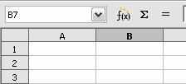

**Рис. 7.7.** Прямоугольник Выделить все

### Работа со столбцами и строками

#### Вставка столбцов и строк

Столбцы и строки можно вставлять несколькими разными способами в неограниченном количестве.

##### Отдельный столбец или строка

1. Выделите столбец или строку, где вы хотите вставить новый столбец или новую строку.
2. Выполните либо **Вставка > Столбцы** или **Вставка > Строки**.

|  |  |
| --- | --- |
| **Примечание** | При вставке одного нового столбца, он вставляется слева от выделенного столбца. При вставке одной новой строки, она вставляется выше выделенной строки. |

Отдельный столбец или строку можно вставить также с помощью мыши:

1. Выделите столбец или строку, где вы хотите вставить новый столбец или новую строку.
2. Щелкните по заголовку правой кнопкой мышки.
3. Выполните либо **Вставка > Столбцы** или **Вставка > Строки**.

##### Несколько столбцов или строк

Несколько столбцов или строк можно вставить сразу, а не вставлять их по одному.

1. Выделите требуемое число столбцов или строк и, удерживая нажатой левую кнопку мышки на первом из них, перемещайте курсор на требуемое число заголовков.
2. Продолжайте так, как при вставке одного столбца или одной строки, как указано выше.

#### Удаление столбцов и строк

Столбцы и строки можно удалять по отдельности или группой.

##### Отдельный столбец или строка

Один столбец или строку можно удалить только с помощью мышки:

1. Выделите удаляемый столбец или строку.
2. Щелкните правой кнопкой мышки по заголовку столбца или строки.
3. Выполните из контекстного меню **Удалить столбцы** или **Удалить строки**.

##### Несколько столбцов или строк

Несколько столбцов или строк можно удалить сразу, а не удалять их по одному.

1. Выделите требуемое число столбцов или строк, удерживая нажатой левую кнопку мышки на первом из них, и перетащите курсор на требуемое число заголовков.
2. Продолжайте так, как при удалении одного столбца или строки, как указано выше.

### Работа с листами

Как и любой другой элемент Calc, листы можно вставлять, удалять и переименовывать.

#### Вставка новых листов

Существует много способов вставки нового листа. Первым шагом во всех способах является выделение листов, после которых будет вставлен новый лист. После этого можно использовать следующие действия.

* Открыть меню Вставка и выбрать Лист, или
* Щелкнуть правой кнопкой мышки по вкладке и выбрать Добавить листы, или
* Щелкнуть по пустому месту в конце строки вкладок листов ( рис. 7.8).

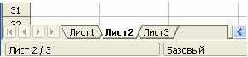

**Рис. 7.8.** Создание нового листа

Каждый способ приводит к открытию диалогового окна Вставить лист ( рис. 7.9). В нем можно определить, будет ли новый лист располагаться до или после выделенного листа, а также сколько листов нужно вставить.

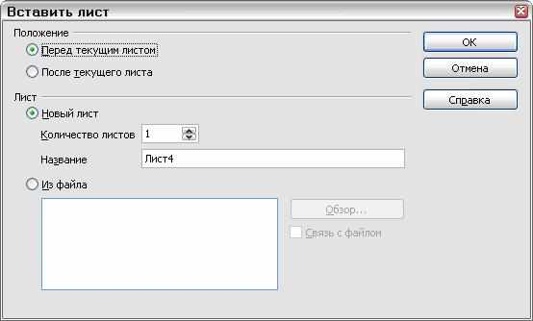

**Рис. 7.9.** Диалоговое окно Вставить лист

#### Удаление листов

Листы можно удалять по отдельности или группой.

##### Отдельный лист

Щелкните правой кнопкой по вкладке удаляемого листа и выберите из контекстного меню **Удалить**.

##### Несколько листов

Чтобы удалить несколько листов, выделите их, как описано выше, щелкните правой кнопкой мышки по какой-нибудь вкладке и выберите из контекстного меню **Удалить**.

#### Переименование листов

Стандартным именем нового листа является "ЛистX", где X номер. Это хорошо работает, когда имеется только несколько листов для небольшой электронной таблицы, но становится неудобным при большом числе листов. Для присвоения листу более содержательного имени можно:

* Ввести при создании листа свое имя в поле Название, или
* Щелкнуть правой кнопкой мышки по вкладке листа и выбрать из контекстного меню Переименовать и заменить существующее имя новым.

|  |  |
| --- | --- |
| **Примечание** | Имена листа должны начинаться либо с буквы, либо с цифры; другие символы, включая пробелы, недопустимы, хотя пробелы можно использовать между словами. Попытка переименовать лист неправильным именем вызывает сообщение об ошибке. |

### Внешний вид Calc

#### Фиксация строк и столбцов

Фиксация блокирует несколько верхних строк или несколько столбцов с левой стороны листа или и то и другое. При прокрутке внутри листа любые зафиксированные строки и столбцы остаются в поле зрения автора.

На рис. 7.10 показаны зафиксированные строки и столбцы. Утолщенная горизонтальная линия между строками 3 и 14, а также утолщенная вертикальная линия между столбцами C и H отделяют зафиксированные области. Строки с 4 по 13 и столбцы с D до G прокручены вверх. Зафиксированные три строки и три столбца остались на своем месте.

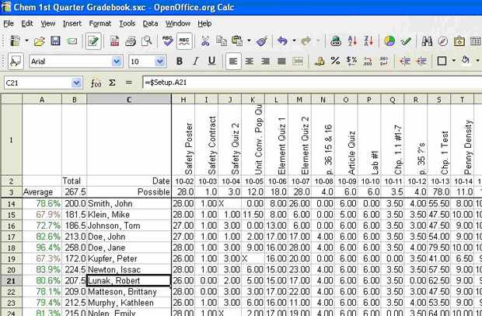

**Рис. 7.10.** Зафиксированные строки и столбцы

Точку фиксации можно установить после одной строки, одного столбца или после и того и другого, как показано на рис. 7.10.

##### Фиксация отдельных строк или столбцов

* Щелкните по заголовку ниже фиксируемой строки или левее фиксируемого столбца.
* Выполните команду **Окно > Фиксировать**.

Появится темная линия, указывающая на границу фиксации.

##### Фиксация строки и столбца

* Выделите ячейку, расположенную сразу после фиксируемой строки и сразу правее фиксируемого столбца.
* Выполните команду **Окно > Фиксировать**.

На экране появятся две линии, горизонтальная над этой ячейкой и вертикальная слева от этой ячейки. Теперь при прокрутке все строки выше и левее этих линий будут оставаться на своих местах.

##### Удаление фиксации

Для удаления фиксации строк или столбцов выполните команду **Окно > Фиксировать**. Флажок рядом с Фиксировать должен исчезнуть.

#### Разделение окна

Другой способ изменения внешнего вида заключается в разделении окна – известный еще под именем разделение экрана. Экран можно разделить либо по горизонтали, либо по вертикали, или иметь и то и другое. Это позволяет в любой момент времени просматривать до четырех фрагментов листа.

Для чего это нужно? Представьте, что у вас имеется большой лист и в одной из его ячеек находится число, используемое в трех формулах, находящихся в других ячейках. Используя разделение экрана, можно расположить ячейку, содержащую число, в одной секции, а каждую из ячеек с формулами в других секциях. Потом можно изменить число в ячейке и наблюдать, как это повлияет на содержимое ячеек с формулами.

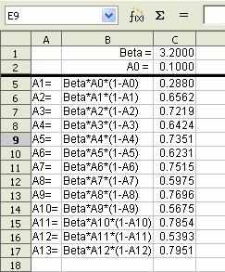

**Рис. 7.11.** Пример разделения экрана

##### Разделение экрана по горизонтали

Для разделения экрана по горизонтали:

1. Поместите курсор мыши в вертикальную полосу прокрутки, находящуюся с правой стороны экрана, и расположите курсор над маленькой кнопкой со стрелкой, расположенной сверху.

Полоса разделения экрана на вертикальной полосе прокрутки

**Рис. 7.12.** Полоса разделения экрана на вертикальной полосе прокрутки

1. Непосредственно над этой кнопкой видна толстая черная линия ( рис. 7.12). Переместите курсор мыши на эту линию, в результате курсор изменит свою форму на линию с двумя стрелками ( рис. 7.13).

Полоса разделения экрана с курсором

**Рис. 7.13.** Полоса разделения экрана с курсором

1. Удерживайте нажатой левую кнопку мыши, появится серая линия, проходящая через страницу. Перетаскивайте курсор вниз, при этом линия будет следовать за курсором.
2. Отпустите кнопку мыши и экран разделится на два изображения, каждое из которых будет иметь свою вертикальную полосу прокрутки.

На рис. 7.11 значения 'Beta' и 'A0' расположены в верхней части окна, а другие результаты вычислений - в нижней части. Верхнюю и нижнюю части можно прокручивать независимо друг от друга. Поэтому можно изменять значения Beta и A0, наблюдая за влиянием их на результаты вычислений в нижней половине окна.

Также можно разделить окно по вертикали, что рассмотрено далее – результаты будут такими же, позволяя выполнять прокрутку обоих частей окна независимо. Имея вертикальное и горизонтальное разделение, получаем четыре независимых окна для прокрутки.

##### Разделение экрана по вертикали

Чтобы разделить экран по вертикали:

1. Поместите курсор мыши в горизонтальную полосу прокрутки, находящуюся в нижней части экрана, и расположите курсор над маленькой кнопкой со стрелкой, расположенной справа.

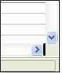

**Рис. 7.14.** Полоса разделения на горизонтальной полосе прокрутки

1. Непосредственно справа от этой кнопки видна толстая черная линия ( рис. 7.14). Переместите курсор мыши на эту линию, в результате курсор изменит свою форму на линию с двумя стрелками.
2. Удерживайте нажатой левую кнопку мыши, появится серая линия, проходящая через страницу. Перетаскивайте курсор влево, при этом линия будет следовать за курсором.
3. Отпустите кнопку мыши и экран разделится на два изображения, каждое из которых будет иметь свою горизонтальную полосу прокрутки.

|  |  |
| --- | --- |
| **Примечание** | Разделение экрана одновременно по горизонтали и вертикали даст четыре изображения, каждое со своей вертикальной и горизонтальной полосами прокрутки. |

#### Удаление разделения экрана

* Щелкните дважды на каждой линии разделения, или
* Щелкните по линиям разделения и перетаскивайте их назад на прежнее место, расположенное на концах полосы прокрутки, или
* Выполните **Окно > Разделить**. При этом будут удалены все линии разделения сразу.

|  |  |
| --- | --- |
| **СОВЕТ** | Можно также разделить экран, используя те же самые процедуры, что и для фиксации строк и столбцов. Следуйте этим указаниям, но вместо выполнения **Окно > Фиксировать**, используйте **Окно > Разделить**. |

### Ввод данных на лист

#### Ввод чисел

Выделите ячейку и введите в нее число, используя верхний ряд клавиатуры или числовую клавиатуру. Для ввода отрицательного числа введите символ минуса (–) перед числом или заключите его в скобки ( ). По умолчанию числа имеют выравнивание вправо, а отрицательные числа имеют перед собой символ минуса.

#### Ввод текста

Выделите ячейку и введите в нее текст. Текст по умолчанию выравнивается влево.

#### Ввод чисел в формате текста

Если число вводится в формате 01481, Calc удалит предшествующий 0. Чтобы сохранить этот начальный ноль, в случае ввода телефонных кодов, например, введите перед числом символ апострофа, подобно: '01481. Однако данные теперь рассматриваются Calc как текст. Арифметические операции работать не будут. Число будет либо проигнорировано, или появится сообщение об ошибке.

|  |  |  |
| --- | --- | --- |
| **СОВЕТ** | Числа могут иметь начальные нули и рассматриваются как текст, если ячейка сформатирована соответствующим образом. Щелкните правой кнопкой по ячейке и выберите **Формат ячеек > Число**. Установка значения Начальные нули позволяет иметь числа с начальными нулями. | |
| **Внимание** https://intuit.ru/EDI/12_08_14_3/1407852794-22209/tutorial/276/objects/7/files/07-20.jpg | | Даже если вы объявляете переменную как текст, она может все же участвовать в арифметических операциях; однако результат таких операций может отличаться от ожидаемого. В некоторых случаях Calc будет выполнять арифметические операции в ячейке с текстом, имеет она символы (например, ABCD) или числа, которые вы отформатировали как текст. Более подробная информация приведена в *Руководстве по Calc*. |

#### Ввод даты и времени

Выделите ячейку и введите в нее дату и время. Элементы даты можно отделять друг от друга символом (/) или (–), либо использовать текст, например 10 окт 03. Calc распознает множество форматов даты. Элементы времени можно отделять символом двоеточие, например 10:43:45.

### Печать

OpenOffice.org Calc предлагает мощную и чрезвычайно конфигурируемую систему печати. Для вывода или не вывода на печать можно выбирать много различных деталей. Можно устанавливать порядок печати листов и их размер. Можно выбирать для печати на всех страницах особые строки или столбцы, или определять диапазон печатаемых листов.

#### Печать электронных таблиц

Для вывода на печать или в файл электронной таблицы выполните команду **Файл > Печать**. Открывающееся диалоговое окно Печать ( рис. 7.15) позволяет изменить настройки принтера. Здесь можно быстро определить, что печатать: весь документ, отдельные листы или группу выбранных ячеек. В этом окне также можно определить количество копий, необходимость упорядочения копий. Чтобы начать печать, нажмите кнопку **OK**.

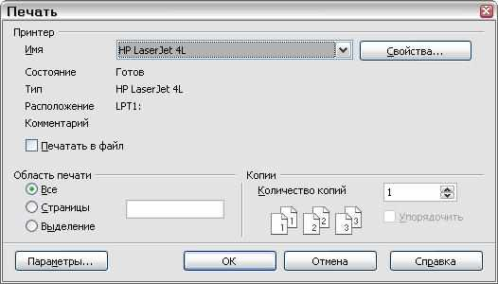

**Рис. 7.15.** Диалоговое окно Печать

#### Параметры печати

Параметры печати можно устанавливать либо только для текущего документа, либо для всех электронных таблиц. Для установки параметров для текущего документа в диалоговом окне Печать нажмите кнопку Параметры в левом нижнем углу окна. Для постоянной установки параметров выполните **Сервис > Параметры > OpenOffice.org Calc > Печать**. Диалоговые окна для обоих случаев очень похожи. рис. 7.16.

#### Выбор области печати

Для печати можно выбрать один или более листов. Это может быть полезным, если имеется большая электронная таблица с множеством листов, а на печать необходимо вывести только некоторые из них. В качестве примера можно привести бухгалтерские данные о расходах за определенный период времени, когда для каждого месяца года используется один лист. Если необходимо распечатать только лист для ноября, то следует выполнить следующие действия.

1. Выделите листы, которые требуется распечатать. (Удерживайте нажатой клавишу *Control* при щелчке по каждой вкладке листа.)
2. Выполните команду **Файл > Печать** и выберите **Параметры**.

|  |  |
| --- | --- |
| **Примечание** | Кнопка *Параметры* отличается от кнопки *Свойства*. Кнопка *Свойства* имеет дело с установкой параметров принтера, тогда как кнопка *Параметры* имеет дело с параметрами OOo. |

1. Установите флажок **Печатать только выбранные листы**.
2. Нажмите кнопку **OK**.

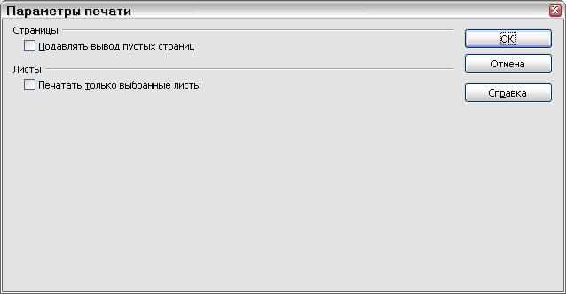

**Рис. 7.16.** Диалоговое окно Параметры печати

### Настройка области печати

#### Печать строк или столбцов на каждой странице

Если лист будет распечатываться на нескольких страницах, то можно настроить печать так, чтобы определенные строки или столбцы повторялись на каждой печатной странице.

В качестве примера, рассмотрим необходимость печати на всех страницах двух верхних строк листа, а также столбца A:

1. Выполните команду **Формат > Области печати > Изменить..**.
2. Появится диалоговое окно *Изменение диапазонов печати* ( рис. 7.17). Щелкните по - **нет** - слева от поля **Повтор строки**, измените его на - **пользовательский** -.
3. В поле ввода текста, в центре, введите строки, которые надо повторять. Например, для повторения первой и второй строк введите **$1:$2**.
4. Столбцы также можно повторять; щелкните по - **нет** - слева от поля **Повтор столбца**, измените его на - **пользовательский** -.
5. В поле ввода текста, в центре, введите столбцы, которые надо повторять. Например, для повторения столбца A введите **$A**.
6. Нажмите кнопку OK.

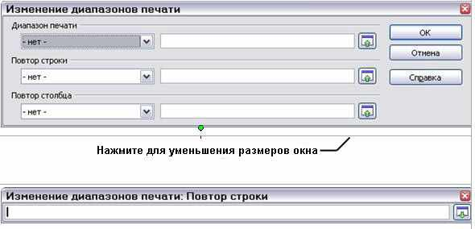

**Рис. 7.17.** Диалоговое окно Изменение диапазонов печати

|  |  |
| --- | --- |
| **Примечание** | Нет необходимости выделять весь диапазон повторяемых строк. Достаточно в каждой строке выделить по одной ячейке. |

#### Определение диапазона печати

Этот параметр используется для изменения или определения диапазона печати. Это может быть полезным для больших электронных таблиц, если для них необходимо распечатать только ряд специфических данных. Для определения диапазона печати:

1. Выделите диапазон ячеек, входящих в диапазон печати.
2. Выполните команду **Формат > Области печати > Определить диапазон печати**.

На экране появятся линии разрыва страницы.

|  |  |
| --- | --- |
| **Примечание** | Проверить правильность диапазона печати можно выполнив команду **Файл > Предварительный просмотр страницы**. OOo отобразит только ячейки из диапазона печати. |

#### Расширение диапазона печати

После определения диапазона печати в него можно добавить дополнительные ячейки. Это позволит распечатывать несколько несмежных областей одного и того же листа, а не весь лист. После определения диапазона печати:

1. Выделите набор ячеек, которые должны быть добавлены к диапазону печати.
2. Выполните команду **Формат > Области печати > Добавить область печати**.

К диапазону печати будут добавлены дополнительные ячейки.

Линии разрыва страницы на экране больше не будут отображаться.

|  |  |
| --- | --- |
| **Примечание** | Дополнительный диапазон печати будет распечатан на отдельной странице, даже если оба диапазона принадлежат одному листу. |

#### Удаление диапазона печати

Иногда необходимо удалить определенный ранее диапазон печати, например, если позднее надо распечатать лист полностью.

Для удаления диапазона печати выполните команду **Формат > Области печати >**

**Очистить диапазон печати**

По этой команде будут удалены все диапазоны печати листа.

После удаления диапазона печати на экране появятся линии стандартных разрывов страницы.

**Тест №7. Работа с Calc**

**1. Из каких элементов состоят электронные таблицы Calc?**

(Отметьте один правильный ответ.)

1. из таблиц

2. из листов

3. из файлов

4. из записей

**2. Каким образом можно создать новую электронную таблицу?**

(Отметьте все правильные ответы.)

1. в меню Файл и выбрать Создать > Электронную таблицу

2. использовать кнопку Создать, расположенную на Стандартной панели инструментов

3. нажать клавиши Control+N

4. нажать клавиши Alt+Control+N

**3. Каким образом можно открыть существующую электронную таблицу?**

(Отметьте все правильные ответы.)

1. нажать клавиши Alt+Control+О

2. использовать кнопку Открыть, расположенную на Стандартной панели инструментов

3. нажать клавиши Control+О

4. в меню Файл выбрать Открыть

**4. Каким образом можно осуществить перемещение из ячейки в ячейку?**

(Отметьте все правильные ответы.)

1. нажатием клавиш Enter или Shift+Enter

2. с помощью клавиш со стрелками на клавиатуре

3. нажатием клавиш Tab или Shift+Tab

4.нажатием клавиш Shift, Ctrl, Alt

**5. Какие элементы блокирует фиксация?**

(Отметьте все правильные ответы.)

1. несколько верхних строк

2. несколько столбцов с левой стороны листа

3. несколько нижних строк листа и несколько столбцов с правой стороны листа

4. несколько верхних строк и несколько столбцов с левой стороны листа

**6. На какое количество частей можно делить экран при разделении?**

(Отметьте все правильные ответы.)

1. окно можно разделить на две части

2. окно нельзя разделить

3. окно можно разделить на три чати

4. окно можно разделить на четыре части

**7. Каким образом можно вставить отдельную строку?**

(Отметьте все правильные ответы.)

1. нажать сочетание клавиш Control+Shift+V

2. выделить строку, где вы хотите вставить новую строку, щелкнуть по заголовку правой кнопкой мышки и выполнить Вставка > Строки

3. в верхнем меню выбрать Вставка > Строки

**8. Каким образом можно расширить диапазон печати?**

(Отметьте один правильный ответ.)

1. выделить набор ячеек и выполнить Формат > Области печати > Добавить область печати

2. выделить набор ячеек, удерживая нажатой клавишу Shift

3. выделить набор ячеек и выполнить Формат > Области печати > Изменить

**Ответы присылать kuzn117@yandex.ru**

**можно в ВК -**  **id480169637**